

МИНИСТЕРСТВО НАУКИ И ВЫСШЕГО ОБРАЗОВАНИЯ РОССИЙСКОЙ ФЕДЕРАЦИИ

**ФЕДЕРАЛЬНОЕ ГОСУДАРСТВЕННОЕ БЮДЖЕТНОЕ**

**ОБРАЗОВАТЕЛЬНОЕ УЧРЕЖДЕНИЕ ВЫСШЕГО ОБРАЗОВАНИЯ  
«ДОНСКОЙ ГОСУДАРСТВЕННЫЙ ТЕХНИЧЕСКИЙ УНИВЕРСИТЕТ»**

**(ДГТУ)**

Факультет «Информатика и вычислительная техника»

Кафедра «Кибербезопасность информационных систем»

**Лабораторная работa 2**

Выполнил:

Гр. ВКБ 31

Деев Д.А.

Проверил:

Савельев В.А.

Ростов-на-Дону,

2021г.

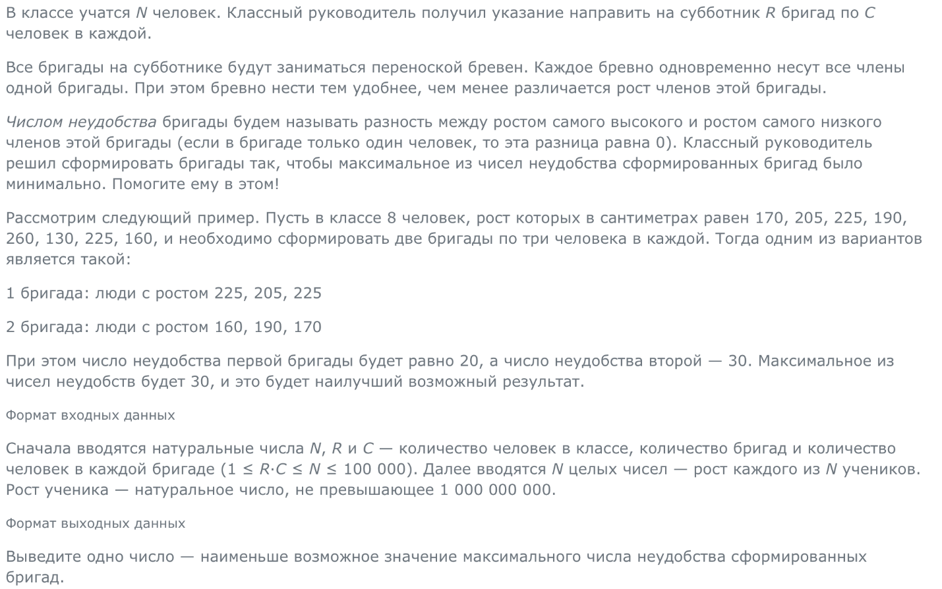

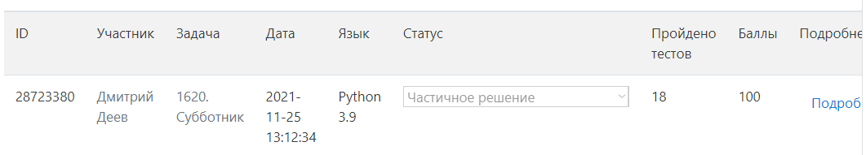

Листинг:

from itertools import combinations  
  
pupil, group, group2 = map(int, input().split())  
pupils = [int(input()) for line in range(pupil)]  
  
print(min(max(x[(i + 1) * group2 - 1] - x[i * group2] for i in range(group))  
 for x in map(sorted, combinations(pupils, group * group2))))

Результат:

